INFORME DE LA COMISIÓN DE OBRAS PÚBLICAS, TRANSPORTES Y TELECOMUNICACIONES RECAIDO EN EL PROYECTO DE LEY, EN TERCER TRÁMITE CONSTITUCIONAL, QUE ESTABLECE UN NUEVO MARCO DE FINANCIAMIENTO E INTRODUCE MEJORAS AL TRANSPORTE PÚBLICO REMUNERADO DE PASAJEROS

BOLETÍN N° 15.140-15

HONORABLE CÁMARA:

La Comisión de Obras Públicas, Transportes y Telecomunicaciones pasa a informar el proyecto de ley, de origen en un mensaje de S.E. el Presidente de la República, que establece un nuevo marco de financiamiento e introduce mejoras al transporte remunerado de pasajeros, en tercer trámite constitucional y con urgencia calificada de “simple”.

I.- CONSTANCIAS PREVIAS:

De conformidad con lo preceptuado en el artículo 120 del Reglamento de la Corporación, corresponde a esta Comisión pronunciarse sobre los alcances de las modificaciones introducidas por el H. Senado y, si lo estimare conveniente, recomendar aprobar o desechar las propuestas.

Durante la realización de este trámite, la Comisión contó con la asistencia y colaboración de los señores Ministro de Transportes y Telecomunicaciones, don Juan Carlos Muñoz, y Subsecretario de Transportes, don Jorge Daza Lobos.

Debe consignarse, para los fines pertinentes, que el H. Senado aprobó las siguientes disposiciones con los quórums que se señalan:

El proyecto de ley fue aprobado en general con el voto favorable de 31 senadores, respecto de un total de 47 en ejercicio.

En particular, el número 8, nuevo, del artículo 1 permanente del texto despachado por el Senado fue aprobado por 32 votos favorables, respecto de un total de 49 senadores en ejercicio, dándose así cumplimiento a lo dispuesto en el inciso segundo del artículo 66 de la Constitución Política de la República, por tratarse de una norma de quórum calificado.

II.- ALCANCE DE LAS MODIFICACIONES INTRODUCIDAS POR EL H. SENADO:

Luego de la transcripción de las enmiendas introducidas por el H. Senado en el texto aprobado por esta Cámara de Diputadas y Diputados, se hace una breve relación de los alcances de las modificaciones efectuadas.

MODIFICACIONES PROPUESTAS POR EL SENADO

Ha incorporado el siguiente número 1, nuevo:
“1. Reemplázase el artículo 1° por el siguiente:
“Artículo 1°.- Créase, con el objeto de promover el uso del transporte público remunerado de pasajeros y de mejoras en las condiciones de calidad y seguridad en la provisión de este servicio, un mecanismo de subsidio de cargo fiscal destinado a compensar las diferencias que pudieren darse entre ingresos y costos de operación de los servicios de transporte público remunerado de pasajeros.”.”.
Número 1
Ha pasado a ser número 2, sustituido por el siguiente:
“2. Modifícase el artículo 2° de la siguiente forma:
a) En el inciso primero:
i. Reemplázase, la expresión “$380.000.000 miles”, por lo siguiente: “$492.000.000 miles para i) la provincia de Santiago y las comunas de San Bernardo y Puente Alto, el mismo monto será destinado para ii) la Región Metropolitana, excluidas la provincia de Santiago y las comunas de San Bernardo y Puente Alto, así como las demás regiones del país”.
ii. Elimínase el siguiente texto: “El monto que se considere en la Ley de Presupuestos de cada año para la aplicación del mecanismo de subsidio, se dividirá en partes iguales entre:
i) la Provincia de Santiago y las comunas de San Bernardo y Puente Alto, y
ii) la Región Metropolitana, excluidas la provincia de Santiago y las comunas de San Bernardo y Puente Alto, así como las demás regiones del país.”.
b) En el inciso tercero:
i. Reemplázase la frase “y se entenderá por transporte público menor”, por la siguiente locución: “y como transporte público menor”.
ii. Agrégase entre la expresión “taxis colectivos” y la frase “, en la medida en que”, el siguiente texto: “y ciclos. Lo anterior”.”.
c) Agrégase, en el inciso cuarto, a continuación del punto final, que pasa a ser punto y seguido, lo siguiente: “Copia del referido decreto se enviará a las Comisiones de Transportes y Telecomunicaciones del Senado y de Obras Públicas, Transportes y Telecomunicaciones de la Cámara de Diputados.”.”.
Ha incorporado el siguiente número 3, nuevo:
“3. Modifícase el artículo 5° de la siguiente forma:
a) Agrégase, en el inciso primero, a continuación de la frase “como un complemento al transporte público terrestre.”, la siguiente oración: “Dentro de este Programa y según las necesidades del territorio, los Gobiernos Regionales realizarán una priorización de proyectos nuevos, respecto de los subsidios destinados al transporte público remunerado en zonas aisladas, al transporte escolar y el orientado a la promoción y fortalecimiento del transporte público en las zonas rurales del país.”.
b) Agrégase, en el inciso segundo, a continuación del punto final, que pasa a ser punto y seguido, la siguiente oración: “En dicho reglamento se establecerán los mecanismos para que los Gobiernos Regionales realicen la priorización contemplada en este artículo.”.
c) Incorpórase el siguiente inciso quinto:
“Para efectos del subsidio orientado a la promoción y fortalecimiento del transporte público en las zonas rurales del país, se entenderá que se requiere un tráfico especial de transporte público en modo terrestre, marítimo, lacustre o fluvial cuando los servicios existentes no sean suficientes para satisfacer los niveles de servicios y oferta requeridos en las zonas de implementación. El Ministerio de Transportes y Telecomunicaciones deberá justificar mediante un estudio técnico la necesidad de esta clase de sistemas complementarios de transportes, a fin de velar por la eficacia y eficiencia del uso de los fondos públicos.”.”.
Ha incorporado el siguiente número 4, nuevo:
“4. Introdúcense las siguientes modificaciones en el artículo 6°:
a) Reemplázase el inciso segundo por el siguiente:
“Anualmente, el Ministerio de Transportes y Telecomunicaciones informará a las Comisiones de Transportes y Telecomunicaciones del Senado y de Obras Públicas, Transportes y Telecomunicaciones de la Cámara de Diputados sobre la implementación de los planes antievasión asociados a la operación del sistema establecido en el numeral i) del inciso primero del artículo 2° de la presente ley, incluyendo los resultados obtenidos en la aplicación del plan durante el año anterior y la actualización de sus metas. Asimismo, informará sobre los estudios y definiciones tendientes a ampliar las áreas geográficas de los sistemas de transporte público beneficiados por el subsidio, así como del gasto fiscal del subsidio destinado a las distintas modalidades de transporte público subterráneo y de superficie, de corresponder.”.
b) Intercálase, como inciso tercero, el siguiente:
“Asimismo, el Ministerio de Transportes y Telecomunicaciones informará trimestralmente, y en un plazo máximo de treinta días corridos, finalizado el respectivo trimestre, a las Comisiones de Obras Públicas, Transportes y Telecomunicaciones de la Cámara de Diputados, y de Transportes y Telecomunicaciones del Senado, sobre la situación financiera del Sistema de Transporte Público de la Provincia de Santiago y de las comunas de San Bernardo y Puente Alto. Dicha información indicará, al menos, los ingresos totales, desagregados en ingresos operacionales y aportes fiscales por cada subsidio; los aportes fiscales por el subsidio de rebaja de la tarifa de adulto mayor; los gastos totales, desglosando los relativos a concesionarios de buses, metro, tren central, servicios complementarios, infraestructura, del período y de arrastre de años anteriores en caso de existir; los costos extraordinarios no presupuestados, detallando la naturaleza y motivo de cada uno, la fecha en que ocurrieron y cómo fueron cubiertos financieramente, así como los niveles de evasión del pasaje en base a la medición más reciente. Asimismo, el informe indicará los niveles de demanda, cantidad de transacciones y número de viajes efectuados en los meses de cada trimestre, desagregados por cada modo. También, en el escenario de que se ejerza la facultad de la ley N° 21.184, se deberá enviar los decretos especificados en dicha norma. Además, el Ministerio de Transportes y Telecomunicaciones, al término de cada semestre, en un plazo máximo de treinta días finalizado el semestre respectivo, presentará los antecedentes del período indicados en el inciso anterior ante las Comisiones de Obras Públicas, Transportes y Telecomunicaciones de la Cámara de Diputados, y de Transportes y Telecomunicaciones del Senado.”.
c) Agrégase un inciso final del siguiente tenor:
“El Ministerio de Transportes y Telecomunicaciones velará por la publicación en la web del Directorio de Transporte Público Metropolitano, a más tardar el 1 de marzo del año siguiente, del Informe de Gestión del año anterior.”.”.
Ha incorporado el siguiente número 5, nuevo:
“5. Modifícase el artículo 7° de la siguiente forma:
a) Reemplázase su inciso primero por el siguiente:
“Artículo 7°.- A partir de la fecha de publicación de esta ley, cualquier modificación en los procedimientos de determinación de rebajas tarifarias del transporte público remunerado de pasajeros o en la población beneficiaria de estas rebajas deberá ser visado previamente por el Ministerio de Hacienda.”.
b) Incorpórase, en el inciso segundo, a continuación del punto final, que pasa a ser punto y seguido, la siguiente oración: “Los convenios o contratos cuya validez o duración sea inferior a tres años y que sean financiados con cargo al presupuesto del numeral i) del inciso primero del artículo 2° de esta ley, deberán ser informados al Ministerio de Hacienda por parte del Ministerio de Transportes y Telecomunicaciones.”.”.
Número 2
Ha pasado a ser número 6, sin enmiendas.
Ha incorporado el siguiente número 7, nuevo:
“7. Modíficase el artículo 15 de la siguiente manera:
a) Reemplázase, en el inciso tercero, la frase “según el múltiplo de 10 pesos más cercano”, por la siguiente: “al valor en pesos más cercano al porcentaje determinado”.
b) Reemplázase el inciso cuarto por el siguiente:
“Con todo, los aumentos o disminuciones de tarifas por sobre los reajustes por variaciones de costos o para financiar el sistema de transporte público de la provincia de Santiago y de las comunas de San Bernardo y Puente Alto, según se indica en las letras a) y c) del inciso primero del artículo 14, no podrán exceder el valor de 5% de la tarifa adulto vigente. Mientras esté vigente el subsidio a que se refiere el artículo tercero transitorio de la presente ley, el Panel no podrá determinar una reducción en el nivel general de tarifas.”.”.
Ha incorporado el siguiente número 8, nuevo:
“8. Agrégase, en el encabezamiento del inciso primero del artículo 17, antes de la frase “Serán causales de cesación en el cargo”, la siguiente oración: “Los miembros del Panel deberán ejercer sus funciones con estricto apego a la ley y de manera objetiva, quedando obligados a guardar estricta reserva de toda la información de Ha incorporado el siguiente número 9, nuevo:
“9. Modifícase el artículo 20 del siguiente modo:
a) Elimínase su inciso primero.
b) Reemplázase el actual inciso segundo, que ha pasado a ser inciso primero, por el siguiente:
“Artículo 20.- El Ministerio de Transportes y Telecomunicaciones podrá financiar, diseñar, construir, mantener, modificar, ampliar, reparar, conservar y concesionar obras públicas menores y mayores contenidas en los planes maestros a los que se refiere la letra a) del artículo 104 quinquies de la ley N° 19.175, orgánica constitucional sobre Gobierno y Administración Regional, cuyo texto refundido, coordinado, sistematizado y actualizado fija el decreto con fuerza de ley N° 1-19.175, de 2005, del Ministerio del Interior. Para efectos de esta ley, se entenderán como obras públicas menores las estaciones de transbordo con o sin zonas pagas; los paraderos; los terminales; las señales de tránsito; las demarcaciones, y los equipos tecnológicos que apoyen la operación del transporte público; además de las obras complementarias que fueren necesarias para la ejecución de las obras ya señaladas. A su vez, se entenderán como obras públicas mayores las ejecuciones de proyectos complementarios a la infraestructura de transporte y que comprendan obras de pavimentación; mejoramiento del estándar de la calzada; repavimentación; reparación; remodelación; adecuación de los perfiles existentes; redistribución del espacio de la calzada; medidas de gestión de velocidad o implementación de ciclovías. Asimismo, quedarán comprendidos como obras públicas mayores la ejecución de proyectos complementarios a proyectos de infraestructura, incluyendo cruces peatonales; proyectos de pavimentación, agua potable y alcantarillado; absorción de aguas lluvias; riego; iluminación; electricidad; cálculo; diseño vial, y paisajismo. Lo anterior, sin perjuicio de las responsabilidades y competencias de otros organismos.”.
c) Elimínase el actual inciso tercero, pasando los actuales incisos cuarto y quinto a ser incisos segundo y tercero, respetivamente.
d) Reemplázase el actual inciso cuarto, que ha pasado a ser inciso segundo, por el siguiente:
“Además, el Ministerio de Transportes y Telecomunicaciones podrá adquirir, instalar, administrar, arrendar, operar y recibir en comodato los bienes muebles e inmuebles que se requieran para la prestación de servicios de transporte público remunerado de pasajeros y sus servicios complementarios, particularmente para asegurar la conectividad de las zonas aisladas del país.”.”.
Ha incorporado el siguiente número 10, nuevo:
“10. Reemplázase el artículo 21 por el siguiente:
“Artículo 21.- En el caso de que una región no cuente con un plan maestro al que se refiere la letra a) del artículo 104 quinquies de la ley N° 19.175, orgánica constitucional sobre Gobierno y Administración Regional, respecto de las obras públicas menores y mayores, el Ministerio de Transportes y Telecomunicaciones podrá realizar aquellas acciones a que se refieren los incisos primero y segundo del artículo 20 de la presente ley o encomendar su ejecución a los organismos técnicos del Estado. La conservación de estas obras corresponderá a los organismos competentes, de conformidad con las reglas generales.”.”.
Ha incorporado el siguiente número 11, nuevo:
“11. Incorpórase el siguiente artículo 24:
“Artículo 24.- El Ministerio de Transportes y Telecomunicaciones podrá ejecutar o autorizar programas piloto que tengan por objeto probar nuevas tecnologías o evaluar la extensión geográfica de los sistemas o servicios de transporte público. Los programas serán implementados mediante resolución del Ministerio de Transportes y Telecomunicaciones, suscrita además por el Ministerio de Hacienda, en la que se establecerá la forma, condiciones particulares de ejecución y plazo. Aquello no podrá exceder de un año, renovable por un año adicional, previa resolución del Ministerio de Transportes y Telecomunicaciones dando cuenta de los fundamentos que justifican su renovación. Los programas piloto serán ejecutados por las empresas de transporte que defina el Ministerio mediante los instrumentos pertinentes.
Los programas piloto serán financiados con los recursos a los que se refieren los numerales i) o ii) del inciso primero del artículo 2° de la presente ley, según corresponda.”.”.
Número 3
Ha pasado a ser número 12, sustituido por el siguiente:
“12. Modifícase el artículo tercero transitorio de la siguiente manera:
a) Reemplázase su inciso primero por el siguiente:
“Artículo Tercero Transitorio.- Autorízase hasta el año 2032 la disposición de un aporte especial para el transporte y conectividad regional por hasta $423.000.000 miles anuales en pesos 2023, por sobre el monto señalado en el artículo 2º de la presente ley para la provincia de Santiago y las comunas de San Bernardo y Puente Alto. El mismo monto se destinará a la Región Metropolitana, excluidas la provincia de Santiago y las comunas de San Bernardo y Puente Alto y las demás regiones del país.”.
b) Elimínase, en el inciso cuarto, la palabra “adicional”.”.
Número 4
Ha pasado a ser número 13, sustituido por el siguiente:
“13. En el artículo cuarto transitorio:
a) Reemplázase su inciso primero por el siguiente:
“Artículo Cuarto Transitorio.- Créase el Fondo de Apoyo al Transporte Público y la Conectividad Regional, continuador legal del Fondo de Apoyo Regional, para el financiamiento de iniciativas de transporte público mayor regional, colectivo menor y de ciclos, conectividad terrestre, marítima, lacustre, aérea y fluvial, en adelante, el “Fondo”. Este Fondo se financiará con las transferencias de los aportes señalados en el artículo tercero transitorio y con los recursos establecidos en el numeral ii) del inciso primero del artículo 2°, descontados los montos a que se refieren los artículos 3°, inciso primero, letra b); 4°, y 5° de la presente ley.”.
b) En el numeral 1 del inciso tercero:
i. En su literal a):
i.1) Elimínase la siguiente frase: “; debiendo éstos encontrarse operativos para el transporte público remunerado de pasajeros durante los últimos tres años contados desde la fecha de publicación de esta ley”.
i.2) Agrégase, a continuación de la frase “y eficiencia en beneficio de los usuarios”, el siguiente texto: “, junto a la infraestructura habilitante necesaria para el uso de las tecnologías incorporadas. Además, los Gobiernos Regionales podrán convocar a programas de renovación de los taxis básicos, ejecutivos y de turismo, definidos en el decreto supremo N° 212, de 1992, del Ministerio de Transportes y Telecomunicaciones, o el que lo reemplace, para prestar los servicios de transporte remunerado de pasajeros por medio de vehículos con cero emisiones, además de la infraestructura habilitante necesaria para el uso de la tecnología que se trate. Durante cuatro años contados desde la publicación de esta ley, el beneficio de renovación de vehículos antes indicado será aplicable para optar a la renovación por vehículos a combustión interna o de tecnologías híbridas.”.
i.3) Agrégase, a continuación de la oración “Dichos programas estarán regulados en el mismo reglamento referido precedentemente.”, el siguiente texto: “El Gobierno Regional Metropolitano de Santiago se encontrará facultado para convocar a los programas de modernización del transporte antes indicado en toda la región con cargo a los recursos asignados al Fondo de Apoyo Regional Metropolitano.”.
i.4) Sustitúyese la frase “restituir la suma percibida,”, por el siguiente texto: “restituir la suma percibida. A su vez, durante el período de cuarenta y ocho meses antes señalado, los vehículos beneficiados no podrán realizar los servicios especiales definidos en el decreto supremo N° 88, promulgado en 2021 y publicado en 2023, del Ministerio de Transportes y Telecomunicaciones o el que lo reemplace, en los días hábiles del período establecido y en los días inhábiles, si con estos servicios se incumplen las condiciones de operación del servicio al que se encuentran adscritos. En caso que un vehículo beneficiado realice un servicio especial, el beneficiario deberá restituir un 10% de la suma percibida por cada servicio especial realizado. La suma a restituir por cada incumplimiento señalado en este artículo deberá ser”.
ii. Reemplázase su literal b) por el siguiente:
“b) Infraestructura para el transporte público y su modernización, tales como diseño e implementación de planes de mejora del transporte público, de inversión en infraestructura, de gasto asociado a la operación de transporte público colectivo mayor o colectivo menor o para la adquisición de bienes y servicios necesarios para tal operación. Asimismo, podrá financiar la operación de sistemas de transporte público prestados con ciclos bajo un criterio de eficiencia en el uso de los recursos. Un decreto expedido por los Ministerios de Hacienda y de Transportes y Telecomunicaciones definirá los programas de operación de transporte público referidos precedentemente a los que podrá destinarse el Fondo.”.
iii. Reemplázase su literal c) por el siguiente:
“c) Cualquier otro proyecto de inversión distinto de los señalados anteriormente, los que deberán constituir infraestructura habilitante para la implementación de servicios de transporte público o para la conectividad de zonas aisladas.
Al menos un 50% de la asignación con cargo al Fondo deberá destinarse al financiamiento de los proyectos definidos en las letras a) y b) anteriores. Para estos efectos, los Gobiernos Regionales deberán contar con el apoyo técnico del Ministerio de Transportes y Telecomunicaciones. En caso de que parte del Fondo se destine a subsidios operacionales implementados en los sistemas de transporte público bajo los esquemas de regulación establecidos en la ley N° 18.696 o en servicios regulados en el marco del artículo 5° de la presente ley, corresponde a los Gobiernos Regionales definir los servicios que podrán ser financiados con cargo a la asignación del Fondo, previa validación técnica del Ministerio de Transportes y Telecomunicaciones. La ejecución de estos servicios deberá realizarse por medio de convenios mandatos entre el Gobierno Regional respectivo y el Ministerio de Transportes y Telecomunicaciones, quien se constituirá como parte ejecutora a fin de asegurar la coordinación necesaria en el uso de estos recursos.
Asimismo, la asignación con cargo al Fondo podrá financiar programas de apoyo en las distintas regiones para que el transporte público mayor y colectivo menor sea íntegramente efectuado a través de medios de transporte que usen energías limpias o electromovilidad.
Los Gobiernos Regionales deberán informar anualmente a la Comisión de Transportes y Telecomunicaciones del Senado y a la Comisión de Obras Públicas, Transportes y Telecomunicaciones de la Cámara de Diputados respecto de los proyectos mencionados en las letras a), b) y c) precedentes y su respectivo costo. Un reglamento del Ministerio de Transportes y Telecomunicaciones, en conjunto con el Ministerio del Interior y Seguridad Pública, establecerá las categorías según las cuales los Gobiernos Regionales deben reportar los proyectos. Este reglamento deberá dictarse en el plazo de doce meses contado desde la publicación de esta ley en el Diario Oficial.”.”.
Número 5
Ha pasado a ser número 14, sin enmiendas.
Número 6
Ha pasado a ser número 15, reemplazado por el siguiente:
“15. Sustitúyese, en el artículo décimo transitorio, el guarismo “2022” por “2032”.”.
Ha agregado el siguiente número 16, nuevo:
“16. Incorpórase el siguiente artículo decimotercero transitorio:
“Artículo Decimotercero Transitorio.- En las regiones en que se implemente cualquier esquema de regulación de aquellos establecidos en la ley N° 18.696, con excepción de la Región Metropolitana de Santiago, el Gobierno Regional que corresponda constituirá un Comité Regional del Transporte Público. Esta instancia velará por el adecuado diseño urbano y coordinación entre los distintos tipos de transporte público, a fin de asegurar la mayor calidad de servicio a los usuarios de las distintas modalidades de transporte público en la región, junto con perseguir un desarrollo territorial orientado a la movilidad sostenible.
El Presidente de la República establecerá la conformación de estos comités y su forma de operación por medio de un reglamento expedido por los Ministerios del Interior y Seguridad Pública y de Transportes y Telecomunicaciones. Dicha instancia contará con secretarios regionales ministeriales y funcionarios de los Gobiernos Regionales entre sus miembros permanentes. Asimismo, éste podrá congregar representantes de la academia como invitados. Los miembros de este Comité no serán remunerados. Este decreto supremo deberá dictarse en un plazo de doce meses contado desde la publicación de esta ley en el Diario Oficial.”.”.
Número 1
Lo ha reemplazado por el siguiente:
“1. Reemplázase, en el inciso undécimo del artículo 3º, la frase “hasta por tres años o hasta el término del plazo de la concesión”, por la siguiente: “hasta por cinco años o hasta el término del plazo de la concesión en caso de que reste un período mayor a cinco años”.”.
Ha incorporado el siguiente número 2, nuevo:
“2. Reemplázase el inciso segundo del artículo 3° sexies por el siguiente:
“La prestación de los servicios de transporte podrá comprender, asimismo, la contratación de los servicios complementarios para su operación que resulten necesarios para cumplir con dicha finalidad y que sean prestados por un tercero, tales como servicios tecnológicos, su desarrollo y otros asociados a la prestación de los mismos; control de calidad, de administración financiera, de asistencia operacional, de información y atención de usuarios; y de provisión de buses para el sistema de transportes, entre otros. El Ministerio de Transportes y Ha incorporado el siguiente número 2, nuevo:
“2. Reemplázase el inciso segundo del artículo 3° sexies por el siguiente:
“La prestación de los servicios de transporte podrá comprender, asimismo, la contratación de los servicios complementarios para su operación que resulten necesarios para cumplir con dicha finalidad y que sean prestados por un tercero, tales como servicios tecnológicos, su desarrollo y otros asociados a la prestación de los mismos; control de calidad, de administración financiera, de asistencia operacional, de información y atención de usuarios; y de provisión de buses para el sistema de transportes, entre otros. El Ministerio de Transportes y Telecomunicaciones podrá contratar la prestación de los servicios complementarios en cualquier momento, lo que deberá realizarse mediante licitación pública en la que sólo podrán postular personas jurídicas. Adicionalmente, cuando no resulte posible implementar los nuevos servicios licitados de manera inmediata al término de los servicios anteriores, el Ministerio podrá contratar directamente con el proveedor vigente de servicios complementarios, siempre de forma transitoria y por el período que medie entre el término del contrato anterior y la entrada de vigencia del nuevo contrato adjudicado. Lo anterior, fundado en razones de interés público y de buen servicio por un plazo que no puede exceder de dieciocho meses, prorrogable por un año. Por su parte, los prestadores de servicios de transporte público remunerado de pasajeros o los servicios regulados en el marco del artículo 5° de la ley N° 20.378 podrán contratar los servicios complementarios a que se refiere este artículo de conformidad a los requisitos y condiciones que establezca el Ministerio de Transportes y Telecomunicaciones en las bases de licitación o el acto administrativo correspondiente.”.”.
Ha agregado el siguiente número 3, nuevo:
“3. Reemplázase el artículo 3° octies por el siguiente:
“Artículo 3° octies.- Supervigilancia, control e información. Los concesionarios y prestadores de servicios de transporte público remunerado de pasajeros regulados al amparo del artículo 3° de esta ley y aquellos que reciban subsidios en el marco del artículo 5° de la ley N° 20.378 quedarán sujetos a la supervigilancia y control del Ministerio de Transportes y Telecomunicaciones. Para tales efectos, conforme a lo establecido en las bases de licitación, éste podrá pedir informes e inspeccionar las instalaciones y vehículos que comprende el servicio, revisar y exigir información contable debidamente auditada y, en general, adoptar las medidas necesarias para velar por el cumplimiento de sus obligaciones.
Adicionalmente, el Ministerio de Transportes y Telecomunicaciones podrá requerir a los concesionarios y beneficiarios establecidos en el inciso anterior, a sus administradores, personal y empresas relacionadas, la información financiera u otra que estime relevante sobre su funcionamiento y utilización de los recursos. En particular, con una periodicidad no inferior a un mes, podrá requerir antecedentes sobre la relación entre su activo y pasivo circulante; entre su patrimonio y deudas totales, e información sobre operaciones, bienes, libros, cuentas, archivos y documentos. A esta información se le aplicarán las normas establecidas en la ley N° 19.628, sobre protección de la vida privada.
Los concesionarios y prestadores de servicios de transporte público remunerado de pasajeros regulados al amparo del artículo 3° de esta ley y aquellos que reciban subsidios en el marco del artículo 5° de la ley N° 20.378 deberán informar los hechos esenciales relacionados con la administración y funcionamiento de la concesión conforme lo establezcan las bases de licitación.”.”.
Número 2
Ha pasado a ser número 4, reemplazado por el siguiente:
“4. Modifícase el inciso primero del artículo 3° nonies de la siguiente manera:
a) Sustitúyese la frase “refiere el literal i) del artículo 2° de la ley N° 20.378”, por la siguiente: “refieren los numerales i) y ii) del inciso primero del artículo 2º de la ley Nº 20.378.”.
b) Incorpórase, a continuación de la frase “respectivos actos administrativos y siempre que tengan relación directa con los mismos”, lo siguiente: “, así como también por aquellos bienes que sean necesarios para la operación de servicios de transporte público de pasajeros y su carga, regulados en el marco del artículo 5° de la ley N° 20.378”.”.
Ha incorporado el siguiente número 5, nuevo:
“5. Modifícase el artículo 4° de la siguiente forma:
a) Reemplázase su inciso primero por el siguiente:
“Artículo 4°.- El Ministerio de Transportes y Telecomunicaciones podrá fijar por regiones, provincias o comunas del país establecimientos que practiquen revisiones técnicas a los vehículos que se señale genéricamente y determinará la forma, requisitos, plazo de concesión, causales de caducidad y procedimientos para su asignación y terminación. Las concesiones respectivas deberán otorgarse mediante licitación pública a quien ofrezca la propuesta más ventajosa, teniendo en cuenta las condiciones que se hayan establecido en las bases respectivas y los criterios de evaluación que señale el reglamento.”.
b) Incórporanse, a continuación del inciso segundo, los siguientes incisos tercero, cuarto y quinto:
“Los bienes muebles e inmuebles necesarios para la prestación básica de los servicios de revisión técnica podrán ser declarados “afectos a la concesión” para atender faltas de servicio en caso de cierre de plantas o de caducidad de concesiones, mientras no entren en operaciones nuevos establecimientos, cuando así lo establezcan las bases de licitación. Cuando se ponga término a la concesión vigente por cualquier causa, los bienes declarados afectos a la concesión serán entregados para su uso a un concesionario cuya prestación de servicios autorice el Secretario Regional Ministerial de Transportes y Telecomunicaciones, de acuerdo a lo dispuesto en el artículo 6° del decreto supremo N° 156, de 1990, del Ministerio de Transportes y Telecomunicaciones o el que lo reemplace. Un reglamento dictado por el Ministerio de Transportes y Telecomunicaciones establecerá las formas y condiciones que permitan que las transferencias de los bienes afectos y su implementación se realicen sin interrupción de los servicios de revisión técnica durante el período de transición.
El Ministerio de Transportes y Telecomunicaciones llevará un registro de los bienes afectos a la concesión, por medio de sus secretarías regionales ministeriales o de la división o unidad dependiente de la Subsecretaría de Transportes designada al efecto y conforme a las reglas que establezca el reglamento. El registro y las certificaciones que se emitan conforme a este artículo tendrán la naturaleza de instrumento público.
Los bienes inscritos en el registro se entenderán afectos desde el inicio de la operación de las plantas de revisión técnica aun cuando sean objeto de enajenación, transferencia o gravamen, salvo que sean desafectados por resolución fundada de la Subsecretaría de Transportes, de conformidad al reglamento. La autoridad deberá pronunciarse en el plazo de diez días hábiles, contado desde la fecha de presentación de la solicitud. Los recursos que se interpongan en contra de esta resolución se regirán por lo establecido en la ley N° 19.880.”.”.
ARTÍCULO 3
Lo ha suprimido.
Ha incorporado un artículo transitorio, nuevo, del siguiente tenor:
“Artículo transitorio.- El Panel de Expertos creado en el artículo 14 de la ley N° 20.378, en un plazo máximo de dos años contado desde la publicación de esta ley, realizará una evaluación técnica económica que analice la eficiencia y eficacia en el uso de los recursos entregados mediante los subsidios del artículo 2°, inciso primero, numeral i) y del artículo tercero transitorio de la ley N° 20.378 para el sistema de transporte público de la provincia de Santiago y las comunas de San Bernardo y Puente Alto. Esta evaluación deberá realizarse cada dos años, con un foco especial en los operadores de buses. Los resultados de dicha evaluación deberán entregarse a la Dirección de Presupuestos del Ministerio de Hacienda y enviarse a las Comisiones de Obras Públicas, Transportes y Telecomunicaciones y de Hacienda de la Cámara de Diputados, y de Transportes y Telecomunicaciones y de Hacienda del Senado, y deberán publicarse en la web del Directorio de Transporte Público Metropolitano.”.

III.- INTERVENCIONES:
1.1 Expuso el señor Ministro de Transportes y Telecomunicaciones, don Juan Carlos Muñoz, quien explicó el sentido y alcance de las modificaciones introducidas en el proyecto de ley. Se basó ésta en la siguiente presentación:

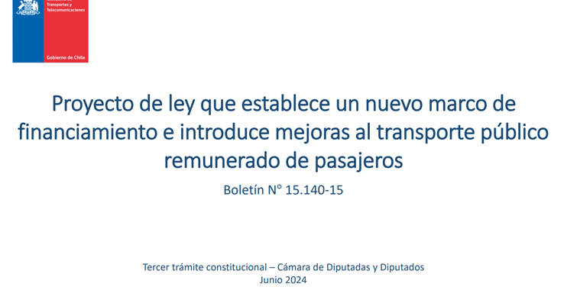

Antecedentes de la actual regulación de los subsidios al transporte público.

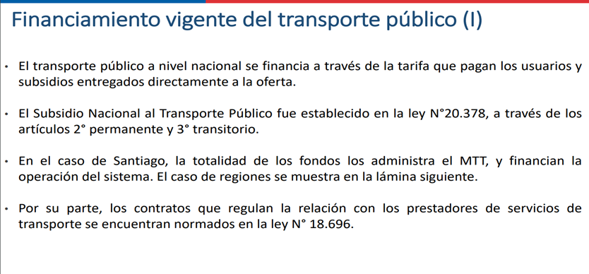

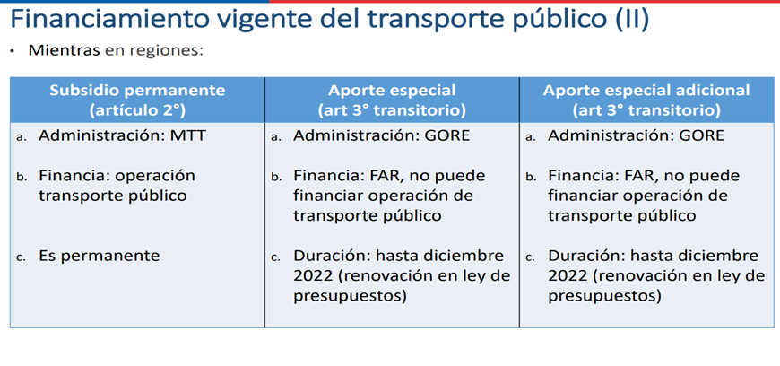

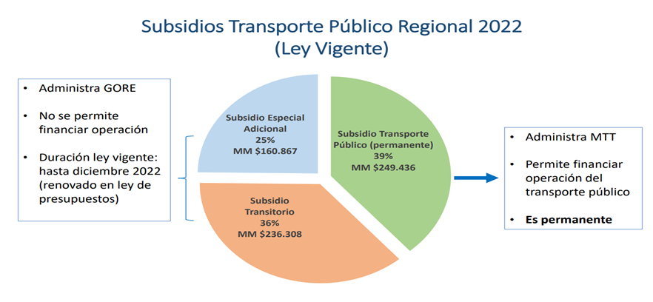

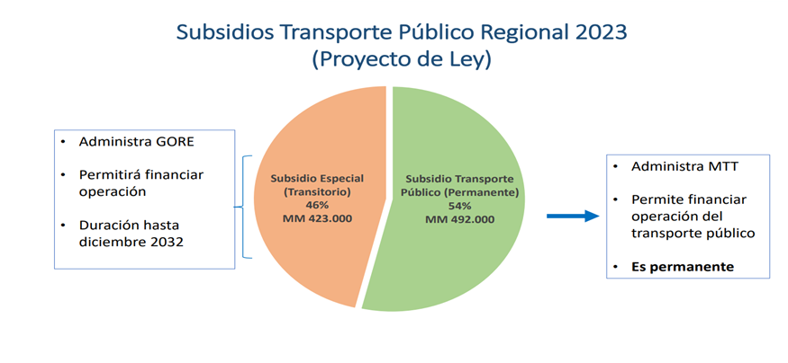

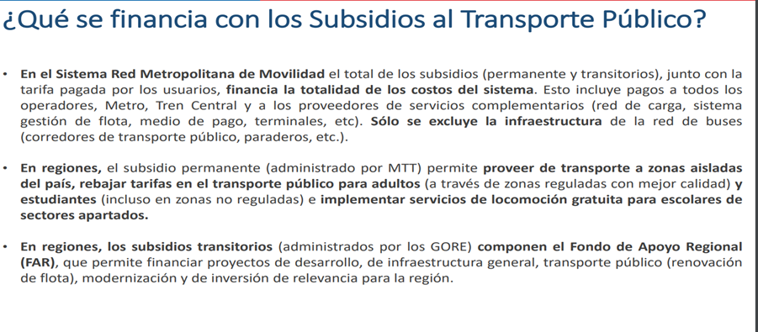

Modificaciones propuestas a la regulación de los subsidios al transporte público:

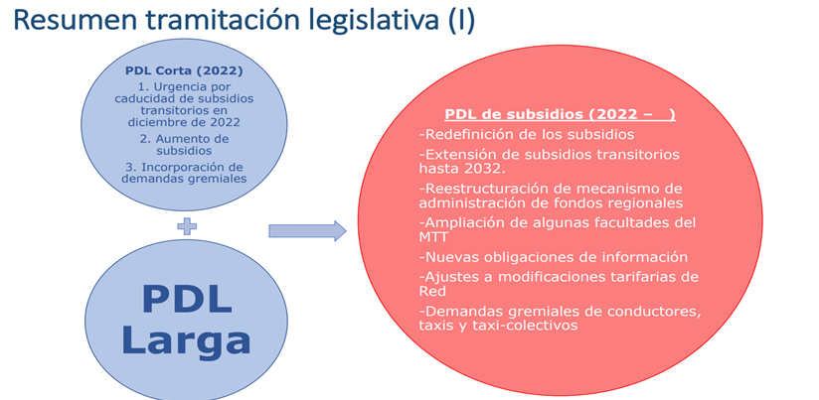

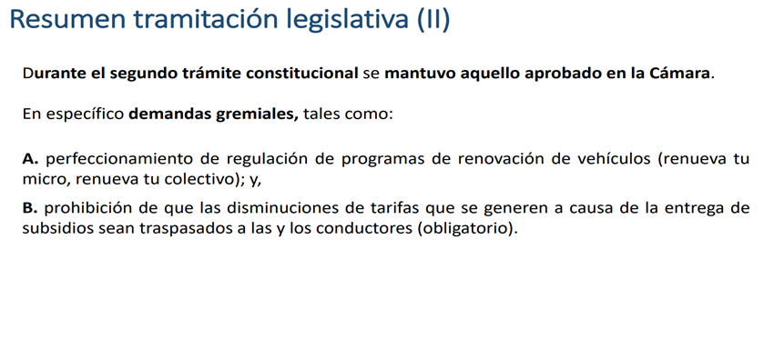

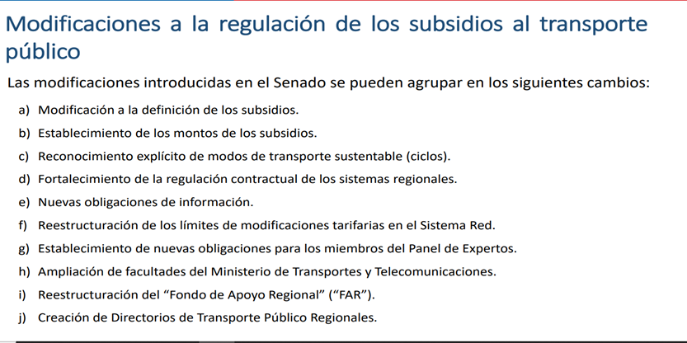
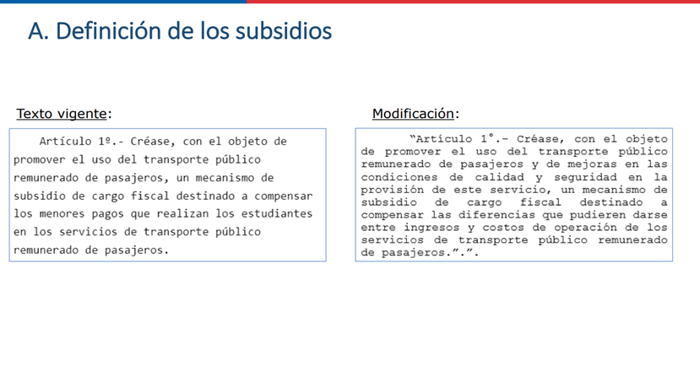

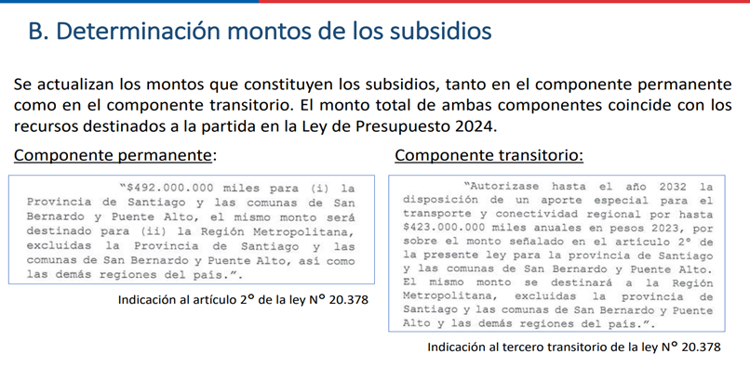

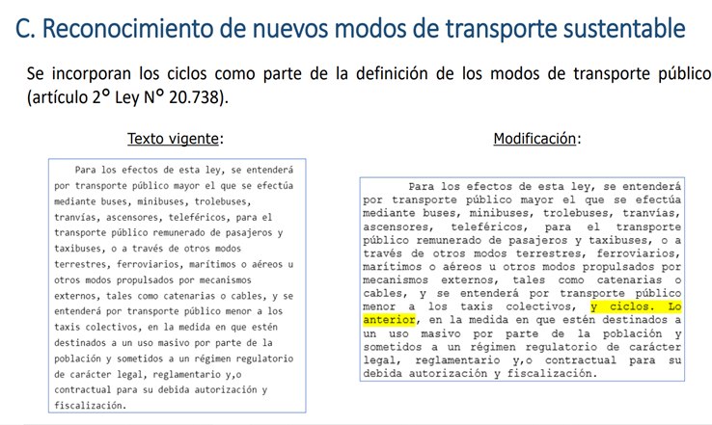

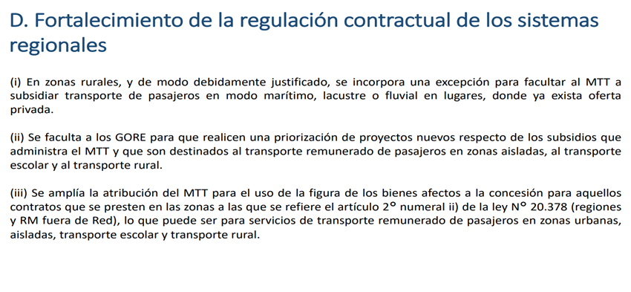

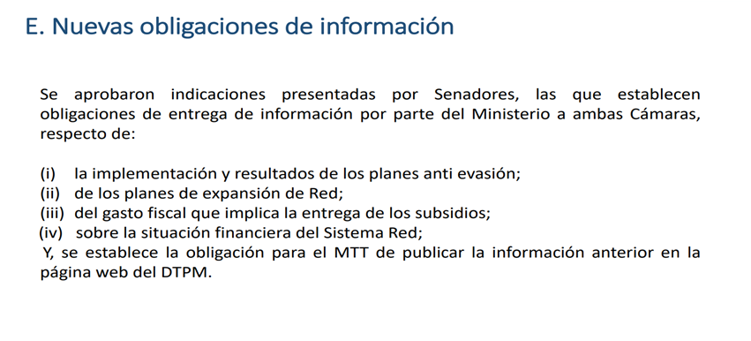

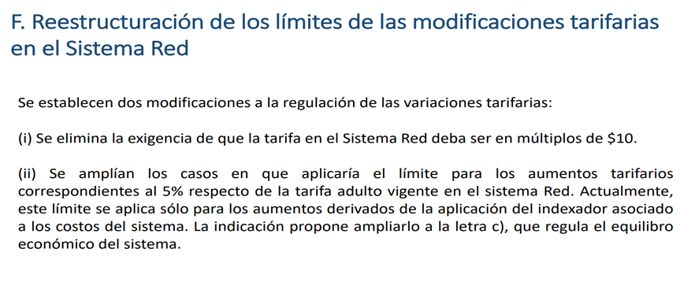



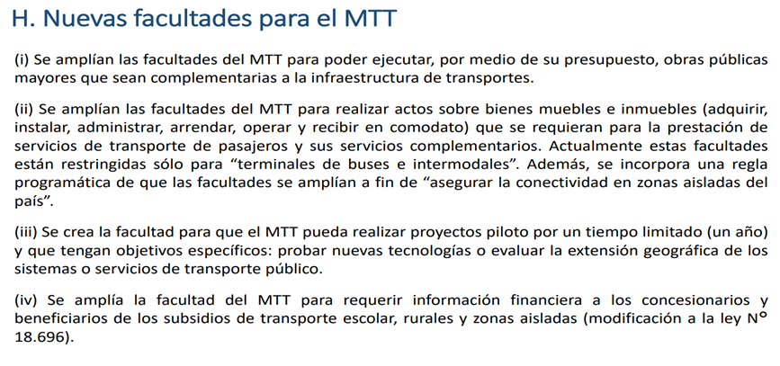

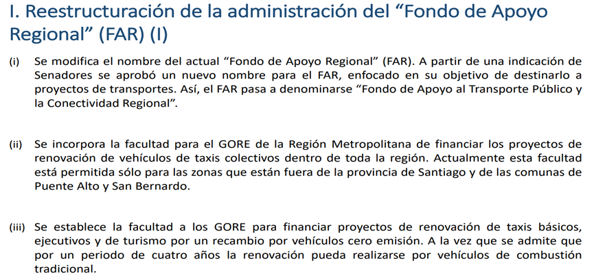

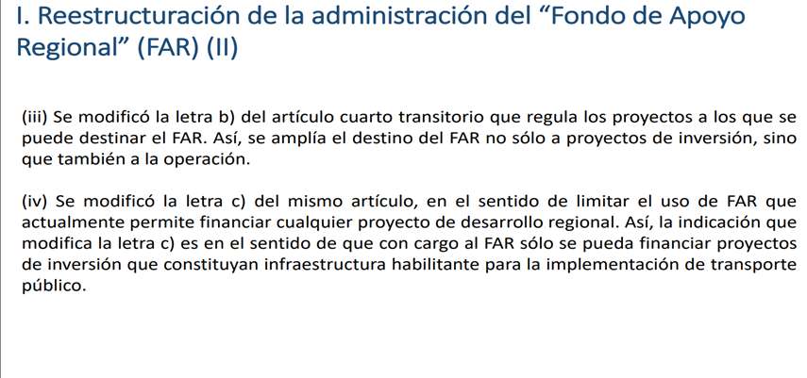

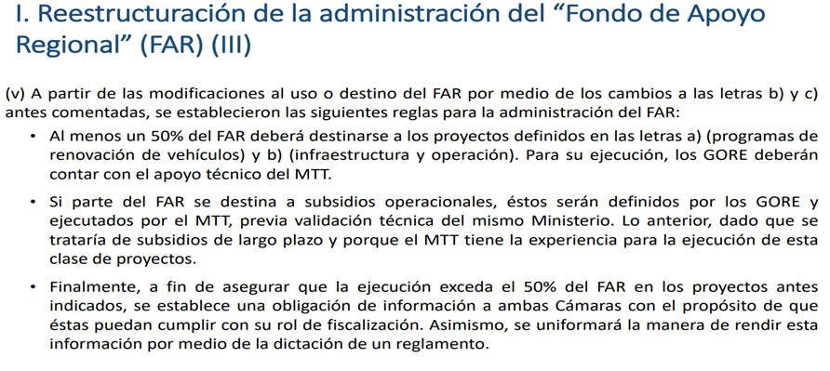

1.2 Expuso la Asociación de Municipios Rurales, (AMUR), el señor Christian González, Director Ejecutivo. Indicó que este proyecto de ley, el boletín 15.140 -15 que realiza mejoras al transporte público, en particular en la administración del apoyo regional FAR, genera algunas distorsiones en la región metropolitana de Santiago. Hay algo que se omite en el discurso político y es que el fondo de compensación es un fondo de compensación a las regiones de Chile, pero además a las 18 comunas que son excluidas, que no son parte de la provincia de Santiago y San Bernardo y Puente Alto, es el gran Santiago. El año 2008, se repara un daño, las comunas rurales se dan cuenta que no tienen transporte público, pero además no tienen fondo espejo y se incorporan estas 18 comunas rurales. Tan solo la comuna de San José de Maipo representa el tercio de la región metropolitana, cuando se habla en televisión de la región metropolitana tienden a mostrar la provincia de Santiago y Puente Alto y San Bernardo, no sé por qué se omite la realidad en la región, porque esta es una región rural sin transporte público y que además está sujeta al decreto 212 que es un pésimo decreto.

En septiembre del 2022 se logró eliminar una indicación que pretendía que el gobierno de la región metropolitana de Santiago pudiese gastar hasta el 60% de los recursos en cualquier comuna de la región, eso transversalmente la Cámara de Diputados lo votó en contra. Sin embargo en el mes de mayo de 2024, viene este proyecto desde el Senado, con la siguiente norma “ el gobierno regional metropolitano Santiago se encontrará facultado para convocar a los programas de modernización del transporte antes indicados en toda la región con cargo a los recursos asignados al fondo de apoyo regional”, eso es una injusticia, es ir en contra del espíritu del fondo de apoyo a las regiones, es una situación que se produce específicamente en la región metropolitana, porque es cierto que el FAR es un fondo de apoyo regional, 16 regiones, 15 beneficiarias del fondo de apoyo regional completamente, 18 comunas que no tienen transporte público en una región y que son parte del FAR.

Las 18 comunas rurales tienen un presupuesto total de 388. 215.356 y lo injusto de quitar el Far a las comunas rurales, se refleja por ejemplo, la comuna de Las Condes, sin contar sus corporaciones tiene 439 mil millones de pesos de presupuesto. Lo que se propone es una transgresión al espíritu del fondo.

Agrega entonces, ningún problema gástense el FARC en cualquier comuna de la región urbana, pero entreguen entonces transporte de calidad y transporte a todas las comunas rurales. No pretendan quitar el FAR si las comunas rurales no tienen transporte.

Lo que viene del Senado va en contra de lo que se aprobó por la Cámara de Diputados y piden que se opongan a este error que atenta al espíritu de la norma y que se discuta en un tercer trámite.

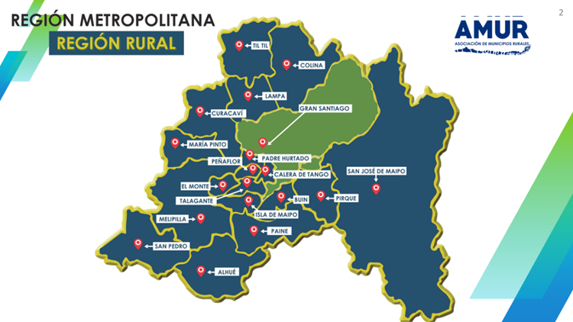

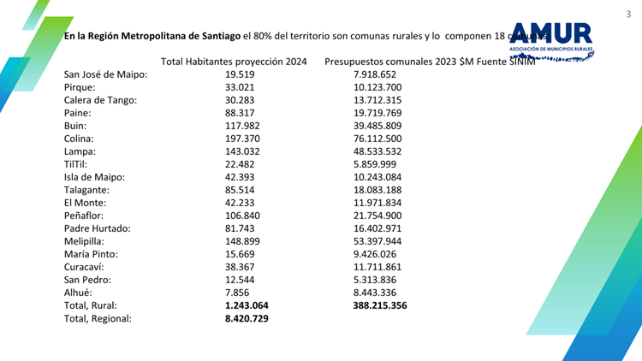

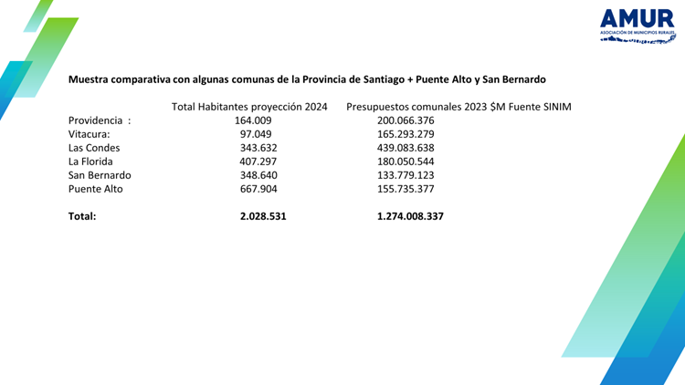

El alcalde de Padre Hurtado, señor Felipe Muñoz, indicó que solicitan en definitiva que el fondo se mantenga en razón de las 18 comunas rurales de la región metropolitana y no se prive de poder seguir mejorando y solicita que se pueda mejorar en definitiva con una inversión importante, el transporte público de las 18 comunas rurales de la región metropolitana y de las 263 comunas rurales del país.

1.3 Expuso la Asociación Gremial de Plantas de Revisiones Técnicas, "AG/PRT", señores Luis Antonio Arellano Sanhueza, presidente y Carlos Román Toro, gerente general.

En primer lugar, consideran que esta nueva normativa que se pretende aprobar mediante una indicación del Ejecutivo no forma parte de la matriz del proyecto de ley en su totalidad. ¿Y esto qué implicancias tiene? Tiene la implicancia de que el proyecto en sí no fue debidamente, o esta indicación en particular, no fue debidamente discutida tanto en esta comisión como en el Senado. Por lo tanto, no se pudo revisar ni discutir los alcances que esta indicación tiene.

En particular, el objetivo de esta indicación que introdujo el Ejecutivo es permitir la continuidad del servicio frente a alguna situación de cierre de alguna planta. Una planta de revisión técnica que actualmente puede estar en operación.

Sin embargo, a su entender, esta modificación que se pretende aprobar implica una afectación bastante relevante al sistema de plantas de revisión técnica que hoy día existe en Chile y que por más de 40 años ha sido exitosa y, por cierto, es un modelo a seguir no solamente a nivel latinoamericano, sino que a nivel mundial.

Por lo tanto, desde su perspectiva, las implicancias que esto tiene son, primero que todo, facultar al Ministerio de Transporte a declarar los bienes muebles e inmuebles de las concesiones, vale decir, los terrenos, la construcción y el equipamiento de las plantas de revisión técnica como bienes afectos a la concesión.

Desde el punto de vista de su análisis como asociación, esta indicación, en primer lugar, viola las garantías constitucionales sobre el derecho a la propiedad e igualdad ante la ley.

En segundo término, el privado pierde la facultad de poder disponer libremente de sus bienes.

En tercer lugar, no contempla, tal como está propuesta la indicación, no contempla indemnizaciones ni compensaciones frente a la afectación que se está produciendo de estos bienes.

Adicionalmente, crea incertidumbre económica y jurídica debido a que existen terceros involucrados también, como por ejemplo los arrendadores de los terrenos que son privados. Empresas de financiamiento como los leasing, como los bancos, las compañías de seguro, etc.

O sea, afecta de manera transversal a todos los actores que están involucrados en este modelo.

Adicionalmente, estas incertezas jurídicas y económicas van a afectar en términos de la falta de oferentes que puede existir en futuras licitaciones. Y, asimismo, esto también provoca una situación que probablemente va a repercutir en el precio final a los usuarios. Porque la falta de oferentes y el aumento de riesgo por estas incertezas probablemente va a hacer que los concesionarios o los eventuales oferentes se cubran a través de un aumento de tarifas significativo respecto a lo que tenemos hoy en día.

Y finalmente, pasamos de un sistema que hoy en día es muy transparente y competitivo a través de licitaciones públicas, a uno, bastante más opaco y arbitrario debido a que se entrega una facultad a una autoridad para efectos de reasignar una concesión en un sistema eventualmente de un concesionario que fue caducado o cerrado. Y habla particularmente de la facultad que se le entrega al Seremi de Transporte correspondiente.

Por último, entienden y empatizan que hay un problema que hay que resolver. Y el Ministerio, lo que está haciendo es implementar una solución como un símil de los terminales de transporte público. Pero hay una gran diferencia que es sustancial. Los terminales de transporte público hoy en día están siendo adquiridos por el Estado. Por lo tanto, son propiedad del Estado. No obstante, los bienes, tanto muebles o inmuebles, de los concesionarios de plantas de revisión técnica son bienes privados.

Entonces, hay una diferencia sustancial. Por lo tanto, el modelo es muy distinto. Y va a tener consecuencias evidentemente distintas para efectos de la continuidad de este sistema en el tiempo.

La solicitud es que esta indicación, tal como está definida, sea rechazada, objeto que se pueda revisar con elementos técnicos con mayor profundidad, de tal manera que se pueda establecer un mecanismo para poder resolver el problema, pero de mejor manera, porque tal como está definida, nos parece que afecta gravemente la continuidad del sistema a futuro.

1.4 Expuso el señor Alexis Hernández, secretario de Agretaxis y el señor Patricio Artigas del sindicato nueva fuerza poniente Santiago. Ambos expresaron su apoyo a la iniciativa que se discute, ya que es un gran avance para ellos ser incorporados en la ley. Piden que se apoye en sala lo que dice relación con su gremio. Desde el año 2009 que no son beneficiados por los subsidios y con esto se repara una injusticia muy grande que viene de hace años.

IV.- SOBRE EL SENTIDO Y ALCANCE DE LOS CAMBIOS INCORPORADOS POR EL H. SENADO.

Ha incorporado el siguiente número 1, nuevo:
“1. Reemplázase el artículo 1° por el siguiente:
Se precisa que el mecanismo de subsidio que se crea con el objeto de promover el uso del transporte público remunerado de pasajeros, también lo será para mejoras en las condiciones de calidad y seguridad en la provisión de este servicio; y que el subsidio de cargo fiscal será para compensar las diferencias que pudieren darse entre ingresos y costos de operación de los servicios de transporte público remunerado de pasajeros.
Número 1
Ha pasado a ser número 2, sustituido por el siguiente:
“2. Modifícase el artículo 2° de la siguiente forma:
a) En el inciso primero:
i.- Se reemplaza, la expresión “$380.000.000 miles”, por lo siguiente: “$492.000.000 miles para i) la provincia de Santiago y las comunas de San Bernardo y Puente Alto, el mismo monto será destinado para ii) la Región Metropolitana, excluidas la provincia de Santiago y las comunas de San Bernardo y Puente Alto, así como las demás regiones del país”.
ii. Se elimina el siguiente texto: “El monto que se considere en la Ley de Presupuestos de cada año para la aplicación del mecanismo de subsidio, se dividirá en partes iguales entre:
i) la Provincia de Santiago y las comunas de San Bernardo y Puente Alto, y
ii) la Región Metropolitana, excluidas la provincia de Santiago y las comunas de San Bernardo y Puente Alto, así como las demás regiones del país.”.
b) En el inciso tercero:
i. Se reemplaza la frase “y se entenderá por transporte público menor”, por la siguiente locución: “y como transporte público menor”.
ii. Se agrega entre la expresión “taxis colectivos” y la frase “, en la medida en que”, el siguiente texto: “y ciclos. Lo anterior”.”.
c) Se agrega, en el inciso cuarto, a continuación del punto final, que pasa a ser punto y seguido, lo siguiente: “Copia del referido decreto se enviará a las Comisiones de Transportes y Telecomunicaciones del Senado y de Obras Públicas, Transportes y Telecomunicaciones de la Cámara de Diputados.”.”.
Ha incorporado el siguiente número 3, nuevo:
“3. Modifícase el artículo 5° de la siguiente forma:
a) Se agrega, en el inciso primero, a continuación de la frase “como un complemento al transporte público terrestre.”, la siguiente oración: “Dentro de este Programa y según las necesidades del territorio, los Gobiernos Regionales realizarán una priorización de proyectos nuevos, respecto de los subsidios destinados al transporte público remunerado en zonas aisladas, al transporte escolar y el orientado a la promoción y fortalecimiento del transporte público en las zonas rurales del país.”.
b) Se agrega, en el inciso segundo, a continuación del punto final, que pasa a ser punto y seguido, la siguiente oración: “En dicho reglamento se establecerán los mecanismos para que los Gobiernos Regionales realicen la priorización contemplada en este artículo.”.
c) Se incorpora el siguiente inciso quinto:
“Para efectos del subsidio orientado a la promoción y fortalecimiento del transporte público en las zonas rurales del país, se entenderá que se requiere un tráfico especial de transporte público en modo terrestre, marítimo, lacustre o fluvial cuando los servicios existentes no sean suficientes para satisfacer los niveles de servicios y oferta requeridos en las zonas de implementación. El Ministerio de Transportes y Telecomunicaciones deberá justificar mediante un estudio técnico la necesidad de esta clase de sistemas complementarios de transportes, a fin de velar por la eficacia y eficiencia del uso de los fondos públicos.”.”.
Ha incorporado el siguiente número 4, nuevo:
“4. Introdúcense las siguientes modificaciones en el artículo 6°:
a) Se reemplaza el inciso segundo por el siguiente:
“Anualmente, el Ministerio de Transportes y Telecomunicaciones informará a las Comisiones de Transportes y Telecomunicaciones del Senado y de Obras Públicas, Transportes y Telecomunicaciones de la Cámara de Diputados sobre la implementación de los planes antievasión asociados a la operación del sistema establecido en el numeral i) del inciso primero del artículo 2° de la presente ley, incluyendo los resultados obtenidos en la aplicación del plan durante el año anterior y la actualización de sus metas. Asimismo, informará sobre los estudios y definiciones tendientes a ampliar las áreas geográficas de los sistemas de transporte público beneficiados por el subsidio, así como del gasto fiscal del subsidio destinado a las distintas modalidades de transporte público subterráneo y de superficie, de corresponder.”.
b) Se intercala, como inciso tercero, el siguiente:
“Asimismo, el Ministerio de Transportes y Telecomunicaciones informará trimestralmente, y en un plazo máximo de treinta días corridos, finalizado el respectivo trimestre, a las Comisiones de Obras Públicas, Transportes y Telecomunicaciones de la Cámara de Diputados, y de Transportes y Telecomunicaciones del Senado, sobre la situación financiera del Sistema de Transporte Público de la Provincia de Santiago y de las comunas de San Bernardo y Puente Alto. Dicha información indicará, al menos, los ingresos totales, desagregados en ingresos operacionales y aportes fiscales por cada subsidio; los aportes fiscales por el subsidio de rebaja de la tarifa de adulto mayor; los gastos totales, desglosando los relativos a concesionarios de buses, metro, tren central, servicios complementarios, infraestructura, del período y de arrastre de años anteriores en caso de existir; los costos extraordinarios no presupuestados, detallando la naturaleza y motivo de cada uno, la fecha en que ocurrieron y cómo fueron cubiertos financieramente, así como los niveles de evasión del pasaje en base a la medición más reciente. Asimismo, el informe indicará los niveles de demanda, cantidad de transacciones y número de viajes efectuados en los meses de cada trimestre, desagregados por cada modo. También, en el escenario de que se ejerza la facultad de la ley N° 21.184, se deberá enviar los decretos especificados en dicha norma. Además, el Ministerio de Transportes y Telecomunicaciones, al término de cada semestre, en un plazo máximo de treinta días finalizado el semestre respectivo, presentará los antecedentes del período indicados en el inciso anterior ante las Comisiones de Obras Públicas, Transportes y Telecomunicaciones de la Cámara de Diputados, y de Transportes y Telecomunicaciones del Senado.”.

c) Se agrega un inciso final del siguiente tenor:
“El Ministerio de Transportes y Telecomunicaciones velará por la publicación en la web del Directorio de Transporte Público Metropolitano, a más tardar el 1 de marzo del año siguiente, del Informe de Gestión del año anterior.”.”.
Ha incorporado el siguiente número 5, nuevo:
“5. Modifícase el artículo 7° de la siguiente forma:
a) Se reemplaza su inciso primero por el siguiente:
“Artículo 7°.- A partir de la fecha de publicación de esta ley, cualquier modificación en los procedimientos de determinación de rebajas tarifarias del transporte público remunerado de pasajeros o en la población beneficiaria de estas rebajas deberá ser visado previamente por el Ministerio de Hacienda.”.
b) Se incorpora, en el inciso segundo, a continuación del punto final, que pasa a ser punto y seguido, la siguiente oración: “Los convenios o contratos cuya validez o duración sea inferior a tres años y que sean financiados con cargo al presupuesto del numeral i) del inciso primero del artículo 2° de esta ley, deberán ser informados al Ministerio de Hacienda por parte del Ministerio de Transportes y Telecomunicaciones.
Número 2
Ha pasado a ser número 6, sin enmiendas.
Ha incorporado el siguiente número 7, nuevo:
“7. Modíficase el artículo 15 de la siguiente manera:
a) Se reemplaza, en el inciso tercero, la frase “según el múltiplo de 10 pesos más cercano”, por la siguiente: “al valor en pesos más cercano al porcentaje determinado”.
b) Se reemplaza el inciso cuarto por el siguiente:
“Con todo, los aumentos o disminuciones de tarifas por sobre los reajustes por variaciones de costos o para financiar el sistema de transporte público de la provincia de Santiago y de las comunas de San Bernardo y Puente Alto, según se indica en las letras a) y c) del inciso primero del artículo 14, no podrán exceder el valor de 5% de la tarifa adulto vigente. Mientras esté vigente el subsidio a que se refiere el artículo tercero transitorio de la presente ley, el Panel no podrá determinar una reducción en el nivel general de tarifas.”.”.
Ha incorporado el siguiente número 8, nuevo:
“8. Agrégase, en el encabezamiento del inciso primero del artículo 17, antes de la frase “Serán causales de cesación en el cargo”, la siguiente oración: “Los miembros del Panel deberán ejercer sus funciones con estricto apego a la ley y de manera objetiva, quedando obligados a guardar estricta reserva de toda la información de Ha incorporado el siguiente número 9, nuevo:
“9. Modifícase el artículo 20 del siguiente modo:
a) Se elimina su inciso primero.
b) Se reemplaza el actual inciso segundo, que ha pasado a ser inciso primero, por el siguiente:
“Artículo 20.- El Ministerio de Transportes y Telecomunicaciones podrá financiar, diseñar, construir, mantener, modificar, ampliar, reparar, conservar y concesionar obras públicas menores y mayores contenidas en los planes maestros a los que se refiere la letra a) del artículo 104 quinquies de la ley N° 19.175, orgánica constitucional sobre Gobierno y Administración Regional, cuyo texto refundido, coordinado, sistematizado y actualizado fija el decreto con fuerza de ley N° 1-19.175, de 2005, del Ministerio del Interior. Para efectos de esta ley, se entenderán como obras públicas menores las estaciones de transbordo con o sin zonas pagas; los paraderos; los terminales; las señales de tránsito; las demarcaciones, y los equipos tecnológicos que apoyen la operación del transporte público; además de las obras complementarias que fueren necesarias para la ejecución de las obras ya señaladas. A su vez, se entenderán como obras públicas mayores las ejecuciones de proyectos complementarios a la infraestructura de transporte y que comprendan obras de pavimentación; mejoramiento del estándar de la calzada; repavimentación; reparación; remodelación; adecuación de los perfiles existentes; redistribución del espacio de la calzada; medidas de gestión de velocidad o implementación de ciclovías. Asimismo, quedarán comprendidos como obras públicas mayores la ejecución de proyectos complementarios a proyectos de infraestructura, incluyendo cruces peatonales; proyectos de pavimentación, agua potable y alcantarillado; absorción de aguas lluvias; riego; iluminación; electricidad; cálculo; diseño vial, y paisajismo. Lo anterior, sin perjuicio de las responsabilidades y competencias de otros organismos.”.
c) Se elimina el actual inciso tercero, pasando los actuales incisos cuarto y quinto a ser incisos segundo y tercero, respetivamente.
d) Se reemplaza el actual inciso cuarto, que ha pasado a ser inciso segundo, por el siguiente:
“Además, el Ministerio de Transportes y Telecomunicaciones podrá adquirir, instalar, administrar, arrendar, operar y recibir en comodato los bienes muebles e inmuebles que se requieran para la prestación de servicios de transporte público remunerado de pasajeros y sus servicios complementarios, particularmente para asegurar la conectividad de las zonas aisladas del país.”.”.

Ha incorporado el siguiente número 10, nuevo:
“10. Se reemplaza el artículo 21 por el siguiente:
“Artículo 21.- En el caso de que una región no cuente con un plan maestro al que se refiere la letra a) del artículo 104 quinquies de la ley N° 19.175, orgánica constitucional sobre Gobierno y Administración Regional, respecto de las obras públicas menores y mayores, el Ministerio de Transportes y Telecomunicaciones podrá realizar aquellas acciones a que se refieren los incisos primero y segundo del artículo 20 de la presente ley o encomendar su ejecución a los organismos técnicos del Estado. La conservación de estas obras corresponderá a los organismos competentes, de conformidad con las reglas generales.”.”.
Ha incorporado el siguiente número 11, nuevo:
“11. Se incorpora el siguiente artículo 24:
“Artículo 24.- El Ministerio de Transportes y Telecomunicaciones podrá ejecutar o autorizar programas piloto que tengan por objeto probar nuevas tecnologías o evaluar la extensión geográfica de los sistemas o servicios de transporte público. Los programas serán implementados mediante resolución del Ministerio de Transportes y Telecomunicaciones, suscrita además por el Ministerio de Hacienda, en la que se establecerá la forma, condiciones particulares de ejecución y plazo. Aquello no podrá exceder de un año, renovable por un año adicional, previa resolución del Ministerio de Transportes y Telecomunicaciones dando cuenta de los fundamentos que justifican su renovación. Los programas piloto serán ejecutados por las empresas de transporte que defina el Ministerio mediante los instrumentos pertinentes.
Los programas piloto serán financiados con los recursos a los que se refieren los numerales i) o ii) del inciso primero del artículo 2° de la presente ley, según corresponda.”.”.
Número 3
Ha pasado a ser número 12, sustituido por el siguiente:
“12. Modifícase el artículo tercero transitorio de la siguiente manera:
a) Se reemplaza su inciso primero por el siguiente:
“Artículo Tercero Transitorio.- Autorízase hasta el año 2032 la disposición de un aporte especial para el transporte y conectividad regional por hasta $423.000.000 miles anuales en pesos 2023, por sobre el monto señalado en el artículo 2º de la presente ley para la provincia de Santiago y las comunas de San Bernardo y Puente Alto. El mismo monto se destinará a la Región Metropolitana, excluidas la provincia de Santiago y las comunas de San Bernardo y Puente Alto y las demás regiones del país.”.
b) Se elimina, en el inciso cuarto, la palabra “adicional”.”.
Número 4
Ha pasado a ser número 13, sustituido por el siguiente:
“13. En el artículo cuarto transitorio:
a) Se reemplaza su inciso primero por el siguiente:
“Artículo Cuarto Transitorio.- Créase el Fondo de Apoyo al Transporte Público y la Conectividad Regional, continuador legal del Fondo de Apoyo Regional, para el financiamiento de iniciativas de transporte público mayor regional, colectivo menor y de ciclos, conectividad terrestre, marítima, lacustre, aérea y fluvial, en adelante, el “Fondo”. Este Fondo se financiará con las transferencias de los aportes señalados en el artículo tercero transitorio y con los recursos establecidos en el numeral ii) del inciso primero del artículo 2°, descontados los montos a que se refieren los artículos 3°, inciso primero, letra b); 4°, y 5° de la presente ley.”.
b) En el numeral 1 del inciso tercero:
i. En su literal a):
i.1) Se elimina la siguiente frase: “; debiendo éstos encontrarse operativos para el transporte público remunerado de pasajeros durante los últimos tres años contados desde la fecha de publicación de esta ley”.
i.2) Se agrega, a continuación de la frase “y eficiencia en beneficio de los usuarios”, el siguiente texto: “, junto a la infraestructura habilitante necesaria para el uso de las tecnologías incorporadas. Además, los Gobiernos Regionales podrán convocar a programas de renovación de los taxis básicos, ejecutivos y de turismo, definidos en el decreto supremo N° 212, de 1992, del Ministerio de Transportes y Telecomunicaciones, o el que lo reemplace, para prestar los servicios de transporte remunerado de pasajeros por medio de vehículos con cero emisiones, además de la infraestructura habilitante necesaria para el uso de la tecnología que se trate. Durante cuatro años contados desde la publicación de esta ley, el beneficio de renovación de vehículos antes indicado será aplicable para optar a la renovación por vehículos a combustión interna o de tecnologías híbridas.”.
i.3) Se agrega, a continuación de la oración “Dichos programas estarán regulados en el mismo reglamento referido precedentemente.”, el siguiente texto: “El Gobierno Regional Metropolitano de Santiago se encontrará facultado para convocar a los programas de modernización del transporte antes indicado en toda la región con cargo a los recursos asignados al Fondo de Apoyo Regional Metropolitano.”.
i.4) Se sustituye la frase “restituir la suma percibida,”, por el siguiente texto: “restituir la suma percibida. A su vez, durante el período de cuarenta y ocho meses antes señalado, los vehículos beneficiados no podrán realizar los servicios especiales definidos en el decreto supremo N° 88, promulgado en 2021 y publicado en 2023, del Ministerio de Transportes y Telecomunicaciones o el que lo reemplace, en los días hábiles del período establecido y en los días inhábiles, si con estos servicios se incumplen las condiciones de operación del servicio al que se encuentran adscritos. En caso que un vehículo beneficiado realice un servicio especial, el beneficiario deberá restituir un 10% de la suma percibida por cada servicio especial realizado. La suma a restituir por cada incumplimiento señalado en este artículo deberá ser”.
ii. Se reemplaza su literal b) por el siguiente:
“b) Infraestructura para el transporte público y su modernización, tales como diseño e implementación de planes de mejora del transporte público, de inversión en infraestructura, de gasto asociado a la operación de transporte público colectivo mayor o colectivo menor o para la adquisición de bienes y servicios necesarios para tal operación. Asimismo, podrá financiar la operación de sistemas de transporte público prestados con ciclos bajo un criterio de eficiencia en el uso de los recursos. Un decreto expedido por los Ministerios de Hacienda y de Transportes y Telecomunicaciones definirá los programas de operación de transporte público referidos precedentemente a los que podrá destinarse el Fondo.”.
iii. Se reemplaza su literal c) por el siguiente:
“c) Cualquier otro proyecto de inversión distinto de los señalados anteriormente, los que deberán constituir infraestructura habilitante para la implementación de servicios de transporte público o para la conectividad de zonas aisladas.
Al menos un 50% de la asignación con cargo al Fondo deberá destinarse al financiamiento de los proyectos definidos en las letras a) y b) anteriores. Para estos efectos, los Gobiernos Regionales deberán contar con el apoyo técnico del Ministerio de Transportes y Telecomunicaciones. En caso de que parte del Fondo se destine a subsidios operacionales implementados en los sistemas de transporte público bajo los esquemas de regulación establecidos en la ley N° 18.696 o en servicios regulados en el marco del artículo 5° de la presente ley, corresponde a los Gobiernos Regionales definir los servicios que podrán ser financiados con cargo a la asignación del Fondo, previa validación técnica del Ministerio de Transportes y Telecomunicaciones. La ejecución de estos servicios deberá realizarse por medio de convenios mandatos entre el Gobierno Regional respectivo y el Ministerio de Transportes y Telecomunicaciones, quien se constituirá como parte ejecutora a fin de asegurar la coordinación necesaria en el uso de estos recursos.
Asimismo, la asignación con cargo al Fondo podrá financiar programas de apoyo en las distintas regiones para que el transporte público mayor y colectivo menor sea íntegramente efectuado a través de medios de transporte que usen energías limpias o electromovilidad.
Los Gobiernos Regionales deberán informar anualmente a la Comisión de Transportes y Telecomunicaciones del Senado y a la Comisión de Obras Públicas, Transportes y Telecomunicaciones de la Cámara de Diputados respecto de los proyectos mencionados en las letras a), b) y c) precedentes y su respectivo costo. Un reglamento del Ministerio de Transportes y Telecomunicaciones, en conjunto con el Ministerio del Interior y Seguridad Pública, establecerá las categorías según las cuales los Gobiernos Regionales deben reportar los proyectos. Este reglamento deberá dictarse en el plazo de doce meses contado desde la publicación de esta ley en el Diario Oficial.”.”.
Número 5
Ha pasado a ser número 14, sin enmiendas.
Número 6
Ha pasado a ser número 15, reemplazado por el siguiente:
“15. Se sustituye, en el artículo décimo transitorio, el guarismo “2022” por “2032”.”.
Ha agregado el siguiente número 16, nuevo:
“16. Se incorpora el siguiente artículo decimotercero transitorio:
“Artículo Decimotercero Transitorio.- En las regiones en que se implemente cualquier esquema de regulación de aquellos establecidos en la ley N° 18.696, con excepción de la Región Metropolitana de Santiago, el Gobierno Regional que corresponda constituirá un Comité Regional del Transporte Público. Esta instancia velará por el adecuado diseño urbano y coordinación entre los distintos tipos de transporte público, a fin de asegurar la mayor calidad de servicio a los usuarios de las distintas modalidades de transporte público en la región, junto con perseguir un desarrollo territorial orientado a la movilidad sostenible.
El Presidente de la República establecerá la conformación de estos comités y su forma de operación por medio de un reglamento expedido por los Ministerios del Interior y Seguridad Pública y de Transportes y Telecomunicaciones. Dicha instancia contará con secretarios regionales ministeriales y funcionarios de los Gobiernos Regionales entre sus miembros permanentes. Asimismo, éste podrá congregar representantes de la academia como invitados. Los miembros de este Comité no serán remunerados. Este decreto supremo deberá dictarse en un plazo de doce meses contado desde la publicación de esta ley en el Diario Oficial.”.”.
Número 1
Lo ha reemplazado por el siguiente:
“1. Se reemplaza, en el inciso undécimo del artículo 3º, la frase “hasta por tres años o hasta el término del plazo de la concesión”, por la siguiente: “hasta por cinco años o hasta el término del plazo de la concesión en caso de que reste un período mayor a cinco años”.”.
Ha incorporado el siguiente número 2, nuevo:
“2. Se reemplaza el inciso segundo del artículo 3° sexies por el siguiente:
“La prestación de los servicios de transporte podrá comprender, asimismo, la contratación de los servicios complementarios para su operación que resulten necesarios para cumplir con dicha finalidad y que sean prestados por un tercero, tales como servicios tecnológicos, su desarrollo y otros asociados a la prestación de los mismos; control de calidad, de administración financiera, de asistencia operacional, de información y atención de usuarios; y de provisión de buses para el sistema de transportes, entre otros. El Ministerio de Transportes y Ha incorporado el siguiente número 2, nuevo:
“2. Se reemplaza el inciso segundo del artículo 3° sexies por el siguiente:
“La prestación de los servicios de transporte podrá comprender, asimismo, la contratación de los servicios complementarios para su operación que resulten necesarios para cumplir con dicha finalidad y que sean prestados por un tercero, tales como servicios tecnológicos, su desarrollo y otros asociados a la prestación de los mismos; control de calidad, de administración financiera, de asistencia operacional, de información y atención de usuarios; y de provisión de buses para el sistema de transportes, entre otros. El Ministerio de Transportes y Telecomunicaciones podrá contratar la prestación de los servicios complementarios en cualquier momento, lo que deberá realizarse mediante licitación pública en la que sólo podrán postular personas jurídicas. Adicionalmente, cuando no resulte posible implementar los nuevos servicios licitados de manera inmediata al término de los servicios anteriores, el Ministerio podrá contratar directamente con el proveedor vigente de servicios complementarios, siempre de forma transitoria y por el período que medie entre el término del contrato anterior y la entrada de vigencia del nuevo contrato adjudicado. Lo anterior, fundado en razones de interés público y de buen servicio por un plazo que no puede exceder de dieciocho meses, prorrogable por un año. Por su parte, los prestadores de servicios de transporte público remunerado de pasajeros o los servicios regulados en el marco del artículo 5° de la ley N° 20.378 podrán contratar los servicios complementarios a que se refiere este artículo de conformidad a los requisitos y condiciones que establezca el Ministerio de Transportes y Telecomunicaciones en las bases de licitación o el acto administrativo correspondiente.”.”.
Ha agregado el siguiente número 3, nuevo:
“3. Se reemplaza el artículo 3° octies por el siguiente:
“Artículo 3° octies.- Supervigilancia, control e información. Los concesionarios y prestadores de servicios de transporte público remunerado de pasajeros regulados al amparo del artículo 3° de esta ley y aquellos que reciban subsidios en el marco del artículo 5° de la ley N° 20.378 quedarán sujetos a la supervigilancia y control del Ministerio de Transportes y Telecomunicaciones. Para tales efectos, conforme a lo establecido en las bases de licitación, éste podrá pedir informes e inspeccionar las instalaciones y vehículos que comprende el servicio, revisar y exigir información contable debidamente auditada y, en general, adoptar las medidas necesarias para velar por el cumplimiento de sus obligaciones.
Adicionalmente, el Ministerio de Transportes y Telecomunicaciones podrá requerir a los concesionarios y beneficiarios establecidos en el inciso anterior, a sus administradores, personal y empresas relacionadas, la información financiera u otra que estime relevante sobre su funcionamiento y utilización de los recursos. En particular, con una periodicidad no inferior a un mes, podrá requerir antecedentes sobre la relación entre su activo y pasivo circulante; entre su patrimonio y deudas totales, e información sobre operaciones, bienes, libros, cuentas, archivos y documentos. A esta información se le aplicarán las normas establecidas en la ley N° 19.628, sobre protección de la vida privada.
Los concesionarios y prestadores de servicios de transporte público remunerado de pasajeros regulados al amparo del artículo 3° de esta ley y aquellos que reciban subsidios en el marco del artículo 5° de la ley N° 20.378 deberán informar los hechos esenciales relacionados con la administración y funcionamiento de la concesión conforme lo establezcan las bases de licitación.”.”.
Número 2
Ha pasado a ser número 4, reemplazado por el siguiente:
“4. Se modifica el inciso primero del artículo 3° nonies de la siguiente manera:
a) Se sustituye la frase “refiere el literal i) del artículo 2° de la ley N° 20.378”, por la siguiente: “refieren los numerales i) y ii) del inciso primero del artículo 2º de la ley Nº 20.378.”.
b) Se incorpora, a continuación de la frase “respectivos actos administrativos y siempre que tengan relación directa con los mismos”, lo siguiente: “, así como también por aquellos bienes que sean necesarios para la operación de servicios de transporte público de pasajeros y su carga, regulados en el marco del artículo 5° de la ley N° 20.378”.”.
Ha incorporado el siguiente número 5, nuevo:
“5. Se modifica el artículo 4° de la siguiente forma:
a) Se reemplaza su inciso primero por el siguiente:
“Artículo 4°.- El Ministerio de Transportes y Telecomunicaciones podrá fijar por regiones, provincias o comunas del país establecimientos que practiquen revisiones técnicas a los vehículos que se señale genéricamente y determinará la forma, requisitos, plazo de concesión, causales de caducidad y procedimientos para su asignación y terminación. Las concesiones respectivas deberán otorgarse mediante licitación pública a quien ofrezca la propuesta más ventajosa, teniendo en cuenta las condiciones que se hayan establecido en las bases respectivas y los criterios de evaluación que señale el reglamento.”.
b) Se incorporan, a continuación del inciso segundo, los siguientes incisos tercero, cuarto y quinto:
“Los bienes muebles e inmuebles necesarios para la prestación básica de los servicios de revisión técnica podrán ser declarados “afectos a la concesión” para atender faltas de servicio en caso de cierre de plantas o de caducidad de concesiones, mientras no entren en operaciones nuevos establecimientos, cuando así lo establezcan las bases de licitación. Cuando se ponga término a la concesión vigente por cualquier causa, los bienes declarados afectos a la concesión serán entregados para su uso a un concesionario cuya prestación de servicios autorice el Secretario Regional Ministerial de Transportes y Telecomunicaciones, de acuerdo a lo dispuesto en el artículo 6° del decreto supremo N° 156, de 1990, del Ministerio de Transportes y Telecomunicaciones o el que lo reemplace. Un reglamento dictado por el Ministerio de Transportes y Telecomunicaciones establecerá las formas y condiciones que permitan que las transferencias de los bienes afectos y su implementación se realicen sin interrupción de los servicios de revisión técnica durante el período de transición.
El Ministerio de Transportes y Telecomunicaciones llevará un registro de los bienes afectos a la concesión, por medio de sus secretarías regionales ministeriales o de la división o unidad dependiente de la Subsecretaría de Transportes designada al efecto y conforme a las reglas que establezca el reglamento. El registro y las certificaciones que se emitan conforme a este artículo tendrán la naturaleza de instrumento público.
Los bienes inscritos en el registro se entenderán afectos desde el inicio de la operación de las plantas de revisión técnica aun cuando sean objeto de enajenación, transferencia o gravamen, salvo que sean desafectados por resolución fundada de la Subsecretaría de Transportes, de conformidad al reglamento. La autoridad deberá pronunciarse en el plazo de diez días hábiles, contado desde la fecha de presentación de la solicitud. Los recursos que se interpongan en contra de esta resolución se regirán por lo establecido en la ley N° 19.880.”.”.
ARTÍCULO 3
Lo ha suprimido.
Ha incorporado un artículo transitorio, nuevo, del siguiente tenor:
“Artículo transitorio.- El Panel de Expertos creado en el artículo 14 de la ley N° 20.378, en un plazo máximo de dos años contado desde la publicación de esta ley, realizará una evaluación técnica económica que analice la eficiencia y eficacia en el uso de los recursos entregados mediante los subsidios del artículo 2°, inciso primero, numeral i) y del artículo tercero transitorio de la ley N° 20.378 para el sistema de transporte público de la provincia de Santiago y las comunas de San Bernardo y Puente Alto. Esta evaluación deberá realizarse cada dos años, con un foco especial en los operadores de buses. Los resultados de dicha evaluación deberán entregarse a la Dirección de Presupuestos del Ministerio de Hacienda y enviarse a las Comisiones de Obras Públicas, Transportes y Telecomunicaciones y de Hacienda de la Cámara de Diputados, y de Transportes y Telecomunicaciones y de Hacienda del Senado, y deberán publicarse en la web del Directorio de Transporte Público Metropolitano.”.

V.- RECOMENDACIONES DE LA COMISIÓN.

La Comisión acordó recomendar la aprobación de las modificaciones introducidas por el H. Senado.

VOTARON EN TAL SENTIDO LA DIPUTADA SEÑORA EMILIA NUYADO Y LOS DIPUTADOS SEÑORES CARLOS BIANCHI, FERNANDO BÓRQUEZ, FÉLIX BUGUEÑO, FELIPE CAMAÑO, JUAN ANTONIO COLOMA, JUAN CARLOS BELTRÁN (REEMPLAZO DEL DIPUTADO SEÑOR MAURO GONZÁLEZ), COSME MELLADO, JAIME MULET Y JAIME SÁEZ. SE ABSTUVO EL DIPUTADO SEÑOR JUAN IRARRÁZAVAL.

Se hace presente que el diputado señor Juan Antonio Coloma anunció que solicitará votación separada en la Sala respecto de ciertas materias que precisará en su oportunidad.

VI.- DIPUTADO INFORMANTE.

SE DESIGNÓ COMO DIPUTADO INFORMANTE AL SEÑOR JAIME SÁEZ QUIROZ.

Tratado y acordado en sesiones de fechas 4 y 11 de junio de 2024, con la asistencia de la diputada señora Emilia Nuyado y los diputados señores René Alinco, Carlos Bianchi, Fernando Bórquez, Félix Bugueño, Felipe Camaño, Juan Antonio Coloma, Mauro González, Juan Irarrázaval, Cosme Mellado, Jaime Mulet, Mauricio Ojeda y Jaime Sáez.

SALA DE LA COMISIÓN, a 11 de junio de 2024.

ROBERTO FUENTES INNOCENTI
Secretario de la Comisión

